Załącznik nr 1

Budowa Otwartej Strefy Aktywności w miejscowości Michałów,na działce nr 24/2, obręb nr 0017

- Dane ogólne

1.1. Cel
Celem inwestycji jest zagospodarowanie fragmentu działki nr 24/2 m. Michałów, poprzez budowę Otwartej Strefy Aktywności (dalej: OSA) w ramach której projektowane jest wykonanie placu zabaw wraz z bezpieczną nawierzchnią i ogrodzeniem terenu, siłowni zewnętrznej wraz z bezpieczną nawierzchnią, urządzeń komunalnych, urządzeń rekreacyjnych. Stworzenie funkcjonalnej i bezpiecznej OSA zapewni warunki do rozwoju sprawności fizycznej i zdolności manualnych oraz motoryki osób w każdym wieku. Urządzenia będą wykonane z trwałych i bezpiecznych materiałów. Dzięki procesom certyfikacji i kontroli prowadzanej według obowiązujących norm bezpieczeństwa, urządzenia będą gwarantowały bezpieczeństwo dla ich użytkowników.
Produkty będą spełniały wymogi polskiej normy PN-EN 1176:2009, co potwierdzą certyfikaty wydane przez Biuro Badań i Certyfikacji.

1.2. Zakres prac
Zagospodarowanie dotyczy montażu 4 urządzeń placu zabaw, ogrodzenia o długości34mb, montażu 6 urządzeń siłowni zewnętrznej, 2 stołów do gier, urządzeń komunalnych (4 ławki, 2 kosze na śmieci, 2 tablice) oraz stojaka na rowery.

2. Dane konstrukcyjno-materiałowe

2.1. Urządzenia

Do realizacji projektowanej OSA przyjęto rozwiązania systemowe, tj. wykonane jako gotowe prefabrykowane urządzenia ćwiczeniowe, możliwe do montażu w ramach zintegrowanego systemu oferowanego przez producenta. Dobór opisanych niżej urządzeń stanowi uszczegółowienie przyjętych założeń użytkowych, z wykorzystaniem jednego z dostępnych rozwiązań systemowych.

2.2 Wymagania ogólne

- Urządzenia/Zestawy urządzeń zbudowane z elementów ze stali co najmniej St3,
- pokrywa zabezpieczająca elementy mocujące z aluminium (śruby i mocowania ze stali nierdzewnej) ;
- łożyska typu zamkniętego, NSK – jeśli występuje;
- podstopnice z płyty HDPE – jeśli występuje;

- uchwyty z polichlorku winylu – jeśli występuje;
- siedziska z płyty HDPE – jeśli występuje;
- elementy stalowe malowane proszkowo;
- gwarancja min. 3 lata

Zestawienie proponowanych (przykładowych) urządzeń sportowych i komunalnych

Lp. | Nazwa urządzenie (przykładowa wizualizacja) | Opis techniczny
1 | Biegacz – 1 szt.  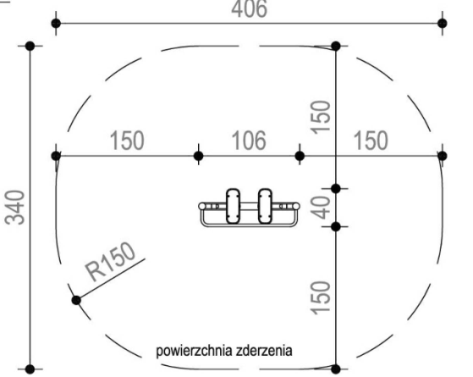 | - wymiary:106 x 43 cm +/-10 cm;  - powierzchnia zderzenia: 406 x 343 cm +/-10 cm;  - wysokość: 135 cm +/-10 cm;  - wysokość swobodnego upadku: 83 cm +/-10 cm;  - instrukcja użytkowania urządzenia na słupie;  - trwale naniesiona sitodrukiem;  - rama nośna rury stalowe śr. min. 96x3,6 mm;  - wsporniki ruchome rury stalowe śr. min. 40 - 63x3,6 mm.
2 | Orbitrek – 1 szt. | - wymiary: 63 x 142 cm +/-10 cm;  - powierzchnia zderzenia: 363 x 442 cm +/-10 cm;  - wysokość: 167 cm +/-10 cm;  - wysokość swobodnego upadku: 30 cm +/-10 cm;  - rama nośna rury stalowe śr. min. 90x3,6 mm;  - wsporniki ruchome rury stalowe śr. min. 40 - 63x3,6 mm.
3 | Wioślarz – 1 szt. | - wymiary: 93 x 131 cm +/-10 cm;  - powierzchnia zderzenia: 393 x 431 cm +/-10 cm;  - wysokość: 116 cm +/-10 cm;  - wysokość swobodnego upadku: 40 cm +/-10 cm;  - rama nośna rury stalowe śr. min. 96x3,6 mm;  - wsporniki ruchome rury stalowe śr. min. 40 - 63x3,6 mm.
4 | Krzesło do wyciskania + wyciąg górny – 1 szt. | - wymiary: 79 x 220 cm +/-10 cm;  - powierzchnia zderzenia: 379 x 520 cm +/-10 cm;  - wysokość: 180 cm +/-10 cm;  - wysokość swobodnego upadku: 70 cm +/-10 cm;  - rama nośna rury stalowe śr. min. 108x3,6 mm;  - wsporniki ruchome rury stalowe śr. 40 - 63x3,6 mm.
5 | Stepper – 1 szt. | - wymiary: 61 x 117 cm +/-10 cm;  - powierzchnia zderzenia: 361 x 417 cm +/-10 cm;  - wysokość: 180 cm +/-10 cm;  - wysokość swobodnego upadku: 30 cm +/-10 cm;  - rama nośna rury stalowe śr. min. 108x3,6 mm;  - wsporniki ruchome rury stalowe śr. min. 40 - 63x3,6 mm.
6 | Twister – 1 szt. | - wymiary: 45 x 116 cm +/-10 cm;  - powierzchnia zderzenia: 345 x 416 cm +/-10 cm;  - wysokość: 180 cm +/-10 cm;  - wysokość swobodnego upadku: 30 cm +/-10 cm;  - rama nośna rury stalowe śr. min. 90x3,6 mm;  - wsporniki ruchome rury stalowe śr. min. 40 - 63x3,6 mm.
7 | Kosz na śmieci – 2 szt.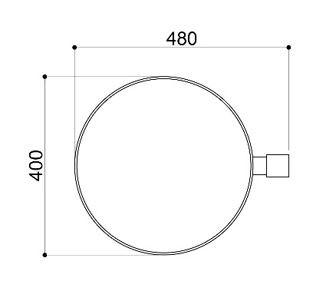 | - pojemność: 35 litrów (kosz z daszkiem);  - wymiary kosza: 410x400x670mm +/- 15%;  - wymiary kompletne: 480x400x1250mm +/- 15%;  - wymiary słupka: 50x 50x1250mm +/- 5%;  - grubość blachy pojemnika: minimum 1,5 mm;  - grubość blachy daszka: minimum 2,0 mm;  - waga kosza: 12,0kg +/-3 kg;  - wysokość: 110cm +/- 20 cm (wysokość kosza od powierzchni ziemi).
8 | Ławka – 4 szt. | - wymiary: 56 x 150 cm +/-10 cm;  - wysokość: 86 cm +/-10 cm;  - elementy konstrukcyjne ze stali o średnicy minimum 60mm;  - elementy stalowe i drewniane zabezpieczone przed działaniem czynników atmosferycznych;  - elementy konstrukcji z ocynkowanych profili stalowych;  - urządzenie montowanebezpośrednio w betonowym fundamencie.
9 | Stojak na rowery – 1 szt.  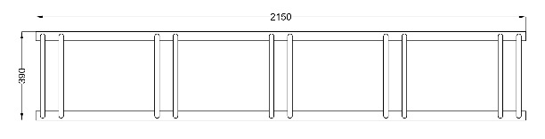 | - co najmniej pięciostanowiskowy;  - powierzchnia chroniona ogniowym ocynkowaniem;  - urządzenie montowanebezpośrednio w betonowym fundamencie.
10 | Stół do gry w ping-ponga-1 szt. | - wymiary: 150 x 280 cm +/-10 cm;  - powierzchnia zderzenia: 550 x 880 cm +/-10 cm;  - wysokość: 80 cm +/-10 cm;  - blat stołu szlifowany, zaimpregnowany specjalnym lakierem;  - obrzeża i narożniki okala aluminiowy profil;  - siatka stalowa, ocynkowana ogniowo;  - całość wsparta na konstrukcji stalowo-betonowej.
11 | Tablica informacyjna OSA– 1 szt.  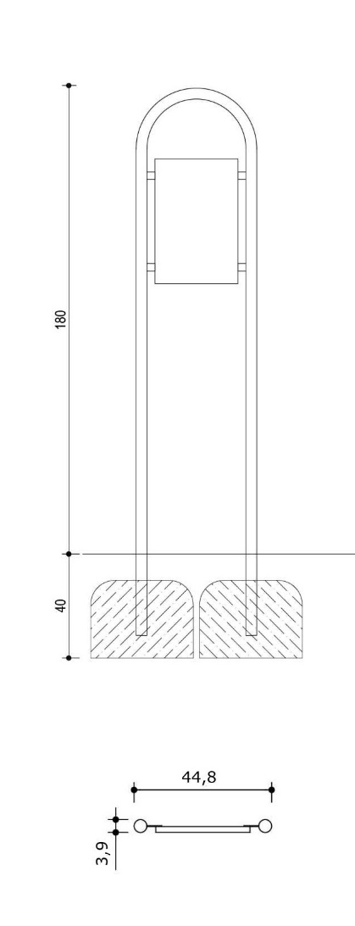 | - zgodnie z wytycznymi programu OSA;  - wysokość: 180 cm +/-10 cm;  - elementy konstrukcyjne z profili stalowych ocynkowanych;  - urządzenie montowanebezpośrednio w betonowym fundamencie.
12 | Tablica z regulaminem – 1 szt.  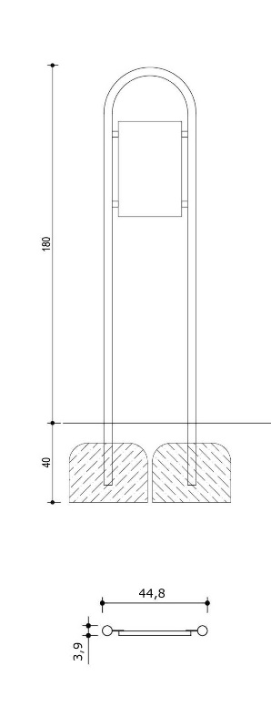 | - wysokość: 180 cm +/-10 cm;  - elementy konstrukcyjne z profili stalowych ocynkowanych;  - urządzenie montowanebezpośrednio w betonowym fundamencie.
13 | Tunel – 1 szt.  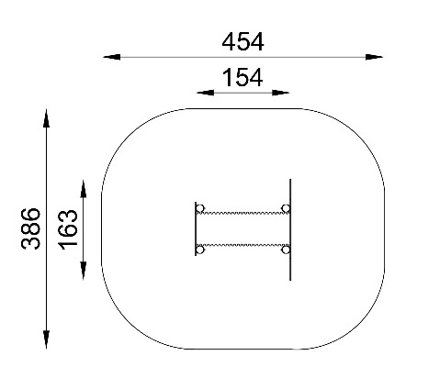 | - wymiary: 152 x 163 cm +/-10 cm;  - powierzchnia zderzenia: 363 x 452 cm +/-10 cm;  - wysokość: 126 cm +/-10 cm;  - wysokość swobodnego upadku: 40 cm +/-10 cm;  - zestaw zbudowany z elementów z tworzywa HDPE;  - elementy stalowe ocynkowane malowane proszkowo;  - urządzenie montowanebezpośrednio w betonowym fundamencie.
14 | Bujak – 1 szt.  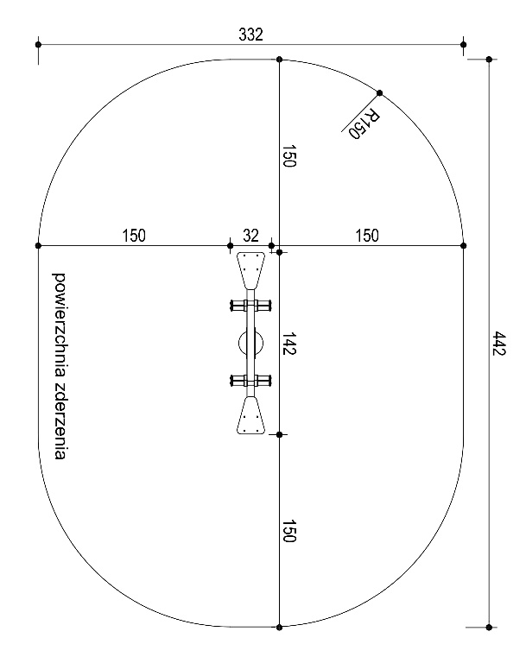 | - wymiary: 32 x 142 cm +/-10 cm;  - powierzchnia zderzenia: 332 x 442 cm +/-10 cm;  - wysokość: 75 cm +/-10 cm;  - wysokość swobodnego upadku: 45 cm +/-10 cm;  - elementy stalowe ocynkowane malowane proszkowo;  - urządzenie montowanebezpośrednio w betonowym fundamencie.
15 | Huśtawka podwójna – 1 szt. | - wymiary: 205 x 320 cm +/-10 cm;  - powierzchnia zderzenia: 310 x 760 cm +/-10 cm;  - wysokość: 228 cm +/-10 cm;  - wysokość swobodnego upadku: 122 cm +/-10 cm;  - rama nośna z profili stalowych o przekroju min. 60x60 mm lub rury stalowe śr. min. 108x3,6 mm;  - długość górnej belki min. 250 cm;  - elementy stalowe ocynkowane malowane proszkowo;  - siedziska gumowe z rdzeniem stalowym;  - urządzenie montowanebezpośrednio w betonowym fundamencie.
16 | Zestaw zręcznościowy – 1 szt. | - wymiary: 668,5 x 690 cm +/-50 cm;  - powierzchnia zderzenia: 868,5 x 990 cm +/-50 cm;  - wysokość: 310 cm +/-30 cm;  - wysokość swobodnego upadku: 150 cm +/-20 cm;  - konstrukcja nośna z ocynkowanych rur stalowych malowanych proszkowo min. śr. 90x3,6 mm;  - zabezpieczenia boczne oraz daszki wykonane z płyty HDPE;  - podesty wykonane z płyty HDPE wodoodpornej antypoślizgowej;  - urządzenie montowanebezpośrednio w betonowym fundamencie.  Elementy składowe urządzenia (minimum):  - ślizg spiralny zabudowany minimum h=1,5m;  - ślizg stalowy minimum h=1,2m;  - ślizg z tworzywa sztucznego minimum h=0,9m;  - wieża z dachem – 4 szt;  (wysokość minimalna wież 1,5m; 1,2m; 1,2m; 0,9m);  - przejście schodkowe 2 szt.;  - zjazd strażacki;  - przejście rurowe;  - podest podwójny 2 szt. minimum h=1,2m i h=0,9m;  - podest 4 szt. minimum h=0,9; h=0,9m; h=0,6m; h=0,6m;  - tablica sensoryczna;  - przejście sprężynowe;  - ścianka wspinaczkowa;  - wejście rura ze stopniami;  - pomost linowy z belkami;  - wejście koci grzbiet linowy;  - pomost linowy.
17 | Stolik szachy/warcaby – 1 szt.  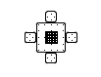 | - wymiary: 175 x 175 cm +/-10 cm;  - powierzchnia zderzenia: 475 x 475 cm +/-10 cm;  - wysokość: 71 cm +/-10 cm;  - wysokość swobodnego upadku: 71 cm +/-10 cm;  - elementy konstrukcyjne z profili stalowych o przekroju min. 80 x 80 mm lub przekroju min. ∅80 mm.;  - blat z płyty z tworzywa sztucznego HDPE;  - siedziska w ilości 4 szt. zintegrowane lub oddzielne;  - urządzenie montowane bezpośrednio w betonowych stopach fundamentowych.
18 | Ogrodzenie wraz z furtką | - 34 m (+/- 10 %) ogrodzenia panelowego wraz z furtką;  - panel długości 2,50 m o wysokości 1,00 m;  - furtka 1,00 m x 1,00 m;  - konstrukcja ze stali zabezpieczonej podkładem cynkowym i malowana proszkowo.

